Fecha: 12 de Mayo de 2008
Modulo: Sales & Distribution
Responsables: Diego Carralbal
Versión: 1.0
Descripción del Proceso: Modificaciones y Lote de Pruebas ZRPR3005

1 Objetivo 2
2 Introducción 2
3 Cambios en funciones del reporte 2
3.1 Función Z_INT_LOMAX_CLIENTES 2
3.2 Mapeos campo a campo 2
4 Pruebas Realizadas 3
4.1 Lote de Pruebas 3
4.1.1 Datos de Cliente 3
4.1.2 Datos de Obra 5
4.2 Función Z_INT_SAP_LOMAX_CONTRATOS 7
5 Impacto en otros sistemas y Consideraciones generales 8

Objetivo

El siguiente documento describe las modificaciones efectuadas sobre SAP R3, reporte ZRPR3005 (función Z_INTERFACES_LOMAX), y sobre los diccionarios de tablas asociados a la interfase SAPAVL, para completar la solución integral de Seguimiento y Control de Flota de Vehículos Lomax (AVL).

Al mismo tiempo, se plantean los cambios a efectuar en la aplicación de despacho, Betonmatic, en relación a la salida de impresión de remito.

Introducción

El sistema AVL se nutrirá fundamentalmente de la interfase preexistente, SAPCMD (report: ZRPR3005), para incorporar maestros de Clientes , Obras y Contratos. La obtención de estos datos, se encuentra distribuída a través de distintas funciones (Z_INT).

Cambios en funciones del reporte

Función Z_INT_LOMAX_CLIENTES

Los cambios realizados están vinculados primariamente a la selección de registros de clientes (abarcando destinatarios de mercancías); y a la recuperación de los campos correspondientes a calle, número, provincia, partido y localidad. Al mismo tiempo, a la recuperación de la asociación jerárquica Cliente-Destinatario de Mercancía.

A partir de “obtener_modificados_cli”, se recuperan los datos de “Destinatarios de Mercancías”, con el siguiente criterio:

RF02D-KTOKD LMD o LIS
RF02D-BUKRS “sin asignar”
KNVV-VKORG LX01
KNVV-VTWEG MD
KNVV-SPART HG
KNVP-PARWV WE

Se recupera además, la asociación jerárquica CLIENTE-DESTINATARIO DE MERCANCÍA a partir de la tabla KNVP, y por medio de los campos KUNNR (n° de cliente) y KUNN2 (número de obra = destinatario de mercancía).

Mapeos campo a campo

La columna izquierda presenta todos los campos de las estructuras y tablas asociadas al maestro de clientes, afectados por las modificaciones realizadas, y la correspondiente al derecho, todos los campos asociados a la tabla de interfase ZTD_CUST_LOMAX:

ADDR1_DATA-STREET → ADDRL1
ADDR1_DATA-HOUSE_NUM1 → ADDRL2
ADDR1_DATA-POST_CODE1 → POSTCD
KNVV-ZZPCIAD → STATLAB
KNVV-ZZPARTD → CITYLB
KNVV-ZZLOCAD → CRCNAM

Detalle de registro CUST.IMP

Descripción de etiqueta | Etiqueta | Tabla | Inicio | Fin | Ancho | Máscara
Customer Code | CUSLAB | CUST | 1 | 10 | 10 |  | 10
Name | NAMELB | CUST | 11 | 50 | 40 |  | 50
Sort Name | SORTLB | CUST | 51 | 58 | 8 |  | 58
Address Line 1 | ADDRL1 | CUST | 59 | 98 | 40 |  | 98
Address Line 2 | ADDRL2 | CUST | 99 | 138 | 40 |  | 138
City | CITYLB | CUST | 139 | 178 | 40 |  | 178
State | STATLB | CUST | 179 | 188 | 10 |  | 188
Postal Code | POSTCD | CUST | 189 | 198 | 10 |  | 198
Country | CNTRLB | CUST | 199 | 201 | 3 |  | 201
Contact | CONTLB | CUST | 202 | 241 | 40 |  | 241
Phone Number 1 | PHOLB1 | CUST | 242 | 255 | 14 |  | 255
Phone Number 2 | PHOLB2 | CUST | 256 | 269 | 14 |  | 269
Phone Number 3 | PHOLB3 | CUST | 270 | 283 | 14 |  | 283
Phone Number 4 | PHOLB4 | CUST | 284 | 297 | 14 |  | 297
Sales Analysis Code | SLSANL | CUST | 298 | 300 | 3 |  | 300
Salesman | SLSMAN | CUST | 301 | 312 | 12 |  | 312
Setup Date | SETDTE | CUST | 313 | 320 | 8 | MMDDYYYY | 320
Credit Card Expiration Date | CRCEXP | CUST | 321 | 328 | 8 | MMDDYYYY | 328
Credit Card Name | CRCNAM | CUST | 329 | 368 | 40 |  | 368
Credit Card Number | CRCNUM | CUST | 369 | 398 | 30 |  | 398
Responsible Name | RESPNM | CUST | 399 | 438 | 40 |  | 438
Tax ID Code | TAXIDC | CUST | 439 | 458 | 20 |  | 468

Pruebas Realizadas

Lote de Pruebas
Se realizaron validaciones sobre los resultados de estas modificaciones a distintos niveles: validación de salida de programa a tabla Z, barrido y generación de semáforo, input al sistema CommandData y persistencia en base de datos del sistema AVL:

Datos de Cliente
- Check de la salida del programa ZRPR3005 a la tabla ZTD_CUST_LOMAX:

  - Cliente 6043: Modificación (splits de calle y número) y código postal. Posterior verificación de ejecución de reporte ZRPR3005.

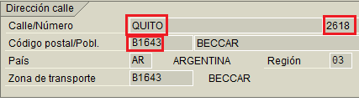

Salida de datos calle número en tabla ZTD_CUST_LOMAX:

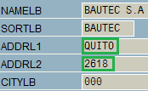

Salida de código postal en tabla ZTD_CUST_LOMAX:

  - Cliente 6043: Modificación de códigos de provincia, partido y localidad. Posterior verificación de ejecución de reporte ZRPR3005.

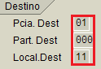

Salida en tabla ZTD_CUST_LOMAX:

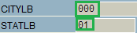

  - Cliente el cliente 6043: Verificación de jerarquía Cliente-Destinatario de Mercancía.

* este campo deberá encontrarse completo, con número de cliente, para el caso que el registro corresponda a una obra (destinatario de mercancía)

- Check de la salida del barrido y generación de Semáforo:
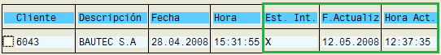

Archivo generado (CUCO.IMP):
6043 BAUTEC S.A BAUTEC QUITO 2618 000 01 B1643 AR 4719-5800 4742-7737 0488124 03311987 11 30637810290 01

- Check de datos persistidos base de datos CommandData:

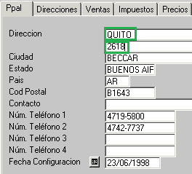

Se efectuaron idénticas pruebas para los clientes 6039, 22256, 23373, 21160, 21467, y 3631.

Datos de Obra
- Check de la salida del programa ZRPR3005 a la tabla ZTD_CUST_LOMAX:

  - Obra 89433: Modificación (splits de calle y número) y código postal. Posterior verificación de ejecución de reporte ZRPR3005.

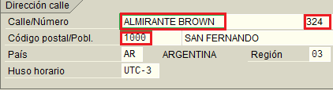

Salida de datos calle número en tabla ZTD_CUST_LOMAX:

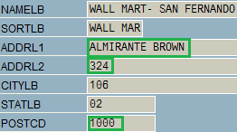

  - Obra 89433: Modificación de códigos de provincia, partido y localidad. Posterior verificación de ejecución de reporte ZRPR3005.

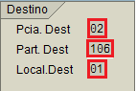

Salida en tabla ZTD_CUST_LOMAX:

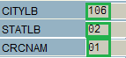

  - Obra 89433: Verificación de jerarquía Cliente-Destinatario de Mercancía (cliente 6043).

* este campo deberá encontrarse vacío para el caso que el registro corresponda a un cliente.

- Check de la salida del barrido y generación de Semáforo:

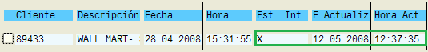

Archivo generado (CUCO.IMP):
89433 WALL MART- SAN FERNANDO WALL MARALMIRANTE BROWN 324 106 02 1000 AR 01 6043

Se efectuaron idénticas pruebas para las obras: 89401, 89399, 89435, 89309 y 89277.

Función Z_INT_SAP_LOMAX_CONTRATOS

La interfase de contratos no fue afectada por ningún tipo de cambio. El sistema AVL consumirá los archivos generados por la interfase SAPCMD, tal y como existen al momento de confección de este documento *PROJ.IMP

Ejemplo contrato 4010009541:
6043 4010009541 WALL MART MORENO-PL OBRA 49.000,000 WALL MART MORENO-PL OBRA 2000 ARG 1 1 050220078124 40013 F1 05182007 1

Detalle de registro PROJ.IMP

Descripción | Etiqueta | Tabla | Inicio | Fin | Ancho
Customer Code | CUSLAB | PROJ | 1 | 10 | 10
Project Code | PRJCOD | PROJ | 11 | 22 | 12
Project Name | CRDCOD | PROJ | 23 | 62 | 40
Project Estimated Quantity | PESTQTY | PROJ | 63 | 74 | 12
Delivery Address | DELVAD | PROJ | 75 | 114 | 40
Phone Number 1 | PHOLB1 | PROJ | 115 | 128 | 14
Purchase Order | PORDLB | PROJ | 129 | 152 | 24
Price Category | PRCCAT | PROJ | 153 | 155 | 3
Pricing Plant Code | PRCPLT | PROJ | 156 | 158 | 3
Setup Date | SETDTE | PROJ | 159 | 166 | 8
Salesman | SLSANL | PROJ | 167 | 178 | 12
Sales Analysis Code | SLSMAN | PROJ | 179 | 181 | 3
Credit Card Expiration Date | CRCEXP | PROJ | 182 | 189 | 8
Credit Card Name | CRCNAM | PROJ | 190 | 229 | 40
Credit Card Number | CRCNUM | PROJ | 230 | 259 | 30
Credit Change Date | CRDDAT | PROJ | 260 | 267 | 8
Job Number | CUSJOB | PROJ | 268 | 283 | 16
Estimated Travel Time | ESTTRL | PROJ | 284 | 287 | 4
Map Page | MAPPAG | PROJ | 288 | 295 | 8
Project Estimated Quantity UOM | PESTUO | PROJ | 296 | 300 | 5
Phone Number 2 | PHOLB2 | PROJ | 301 | 314 | 14
Phone Number 3 | PHOLB3 | PROJ | 315 | 328 | 14
Phone Number 4 | PHOLB4 | PROJ | 329 | 342 | 14
P.O. Required Flag | POREQD | PROJ | 343 | 343 | 1
Scheduled Plant | SCHPLT | PROJ | 344 | 346 | 3
Credit Card Responsible Name | RESPNM | PROJ | 347 | 386 | 40
Truck Type | TRKTYP | PROJ | 387 | 388 | 2
Expiration Date | EXPDAT | PROJ | 389 | 396 | 8
Instructions | INSTLN | PROJ | 397 | 436 | 40
Contact Name | CONTLB | PROJ | 437 | 476 | 40

Impacto en otros sistemas y Consideraciones generales
La modificación asociada al splits de la dirección, en calle y número, genera esta apertura en CommandData:

Esta apertura no afecta al sistema logístico en sí. Sin embargo, la impresión del remito en el sistema de Despacho Betonmatic, deberá ser modificada para que éste utilice los campos ADDR_LINE_1 Y ADDR_LINE_2 (calle y número).

Estos datos están siendo remitidos como datos de ticket:
"T002496998
T00700101
002496998
0031303
00408.00
00502300A4M
00602300A4M50
007M
00930-Jul-07
0106039
011CARTELLONE JOSE S.A.
012JEAN JAURES
013216
0148396
015RUIZ CRISTIAN RAMON
016TUNEL ENT. PEPIRI SUBTE H cp: 1
017000 ARG

